بسمه تعالی
مرکز اسناد و کتابخانه تخصصی گلزار شهدای تهران (بهشت زهرا سلام‌الله‌علیها)
شناسنامه استاندارد ۱۴ بندی تمام ماژول‌ها، صفحات و ۱۴ گردش‌کار عملیاتی سامانه
شناسنامه کامل ماژول‌ها، صفحات و گردش‌کارهای سامانه کتابخانه و مرکز اسناد گلزار شهدای تهران
راهنمای جامع بهره‌برداری، جداول مشخصات استاندارد هر صفحه، تشریح گام‌به‌گام ۱۴ گردش‌کار عملیاتی و نمودارهای فرآیندی
مشخصه شناسنامه‌ای سند | مقدار و شواهد مستند در پروژه
عنوان رسمی سامانه | سامانه کتابخانه، پژوهش و مدیریت اطلاعات مرکز اسناد گلزار شهدای تهران
عنوان و کد سند | شناسنامه کامل ماژول‌ها، صفحات و گردش‌کارهای سامانه کتابخانه و مرکز اسناد گلزار شهدای تهران (DOC-04-MODULES-WORKFLOWS-V3)
نسخه نرم‌افزار و پایگاه داده | نسخه عملیاتی ۳.۰ (پایدارسازی ۱۱ مجموعه داده در پایگاه محلی book + PWA v7)
مخزن اصلی گیت‌هاب | https://github.com/forog1980-star/book (شاخه main — کامیت d340f654)
مخزن سوابق و زیربرنامه PWA | https://github.com/forog1980-star/markaz-asnad-shohada (ادغام در apps/library-research-pwa)
لینک بهره‌برداری عمومی (GitHub Pages) | https://forog1980-star.github.io/book/
لینک زیربرنامه مستقل PWA | https://forog1980-star.github.io/book/library-research/
لینک محیط ابری (Shared App URL) | https://ais-pre-gyruwb4wcgmycoavw6pnhq-577496021912.europe-west2.run.app
حجم داده‌های واقعی مستقر در سامانه | ۹۸۰ عنوان کتاب مرجع | ۲۸٬۳۶۸ پرونده شهید | ۱٬۰۶۷ نسخه فیزیکی (CP) | ۲۳۵ شهید پایلوت در ۱۶۳ کتاب
فونت و استاندارد صفحه‌آرایی | فونت فارسی B Zar سایز ۱۴ (متن) و B Zar Bold سایز ۱۶ و ۱۸ (عناوین) — راست‌به‌چپ کامل (RTL)

فهرست مطالب و سرفصل‌های سند

ردیف | عنوان بخش / فصل | محورهای کلیدی پوشش‌داده‌شده در بخش
۱ | بخش اول: شناسنامه کامل ماژول‌ها و صفحات سامانه (ساختار استاندارد ۱۴ بندی) | تشریح کامل هر ۵ منوی اصلی، زیربخش‌ها، مرکز مدیریت و ابزارهای مکمل همراه با جدول استاندارد و تصویر واقعی
۲ | بخش دوم: تشریح گام‌به‌گام و تصویری ۱۴ گردش‌کار عملیاتی سامانه | راهنمای گام‌به‌گام، دیاگرام فرآیندی، رفتار در خطا و محل ذخیره برای هر ۱۴ گردش‌کار اصلی

بخش اول: شناسنامه کامل ماژول‌ها و صفحات سامانه (ساختار استاندارد ۱۴ بندی)
در این بخش، تمامی ماژول‌ها و صفحات واقعی سامانه بر اساس ساختار استاندارد ۱۴ بندی (نام رسمی، هدف، مخاطبان، ورودی‌ها، خروجی‌ها، دکمه‌ها، فیلترها، ارتباط با سایر بخش‌ها، محل ذخیره، خطاها، سازوکار تأیید دو مرحله‌ای، رفتار موبایل/دسکتاپ، نقاط قوت و تصویر واقعی) تشریح شده‌اند.

ماژول ۱: صفحه اصلی (خانه)، جست‌وجوی سراسری، ثبت سریع و ثبت صوتی کنار قفسه
مشخصه استاندارد ماژول | شرح دقیق فنی و عملیاتی در سامانه (HomeDashboardTab.tsx)
۱. نام رسمی بخش | منوی ۱: خانه — داشبورد عملیاتی، جست‌وجوی سراسری، ثبت سریع و ثبت صوتی کنار قفسه
۲. هدف و کاربرد عملیاتی | نقطه شروع شیفت کاری، ثبت فوری کتاب‌های جدید در کنار قفسه (دستی یا صوتی)، جست‌وجوی یکپارچه با کلید Enter و بررسی کتاب‌های در انتظار تأیید کارشناس
۳. کاربران و نقش‌های مرتبط | ثبت‌کننده کتاب (registrar)، بازبین اطلاعات (reviewer)، پژوهشگر (researcher) و مدیر سامانه (admin)
۴. ورودی‌های بخش | عبارت جست‌وجوی سراسری، فرم ثبت سریع (عنوان، نویسنده، ناشر، موضوع، قفسه SH-01..04، طبقه T01..06)، صدای کاربر در ثبت صوتی (fa-IR)
۵. خروجی‌های بخش | رکورد وجین قفسه (FieldAuditRecord)، نسخه فیزیکی (BookCopyRecord)، بنر سبز تأیید ثبت فوری، نتایج ۴گانه جست‌وجو و خروجی اکسل دوسویه
۶. دکمه‌ها و عملیات‌های اصلی | ثبت سریع کتاب، ثبت صوتی اطلاعات کنار قفسه، جست‌وجو (Enter)، تأیید کارشناس، حذف رکورد، ورود به خروجی دوسویه اسناد و اکسل، پشتیبان کامل JSON، پایان شیفت/خروج
۷. فیلترها و جست‌وجوها | جست‌وجوی سراسری هم‌زمان در ۴ حوزه: ۱) کتاب‌های منطبق، ۲) پرونده‌های شهدا، ۳) ارتباطات پژوهشی، ۴) مطالب استخراج‌شده
۸. ارتباط با سایر بخش‌ها | پرش مستقیم به صفحه کتابخانه با فیلتر خودکار کتاب ثبت‌شده (onOpenBookInLibrary) و پرش به تب‌های شهدا، جست‌وجو، پژوهش و مدیریت
۹. محل ذخیره اطلاعات | پایگاه محلی book در IndexedDB و localStorage (کلیدهای markaz_asnad_field_audit_v3 و markaz_asnad_book_copies_v1)
۱۰. خطاها و پیام‌های سیستم | هشدار خالی بودن عبارت جست‌وجو، هشدار عدم پشتیبانی مرورگر از میکروفون، و بنر سبز تأیید ثبت کتاب با نمایش شناسه BK و CP
۱۱. سازوکار تأیید دو مرحله‌ای | پرسش دوم پیش از ثبت نهایی کتاب سریع/صوتی، پیش از تأیید نهایی کارشناسی کتاب جدید و پیش از حذف هر رکورد از لیست
۱۲. رفتار در موبایل و دسکتاپ | نوار وضعیت فشرده در موبایل، مودال‌های دارای Safe Area و قابلیت جابه‌جایی (Drag & Move) روی صفحه لپ‌تاپ
۱۳. نقاط قوت و نکات ویژه | پویا بودن عدد کل کتاب‌ها (۹۸۰ + ثبت‌های جدید) و تفکیک شفاف کتاب‌های «⏳ خارج از فهرست اولیه — در انتظار تأیید کارشناس»

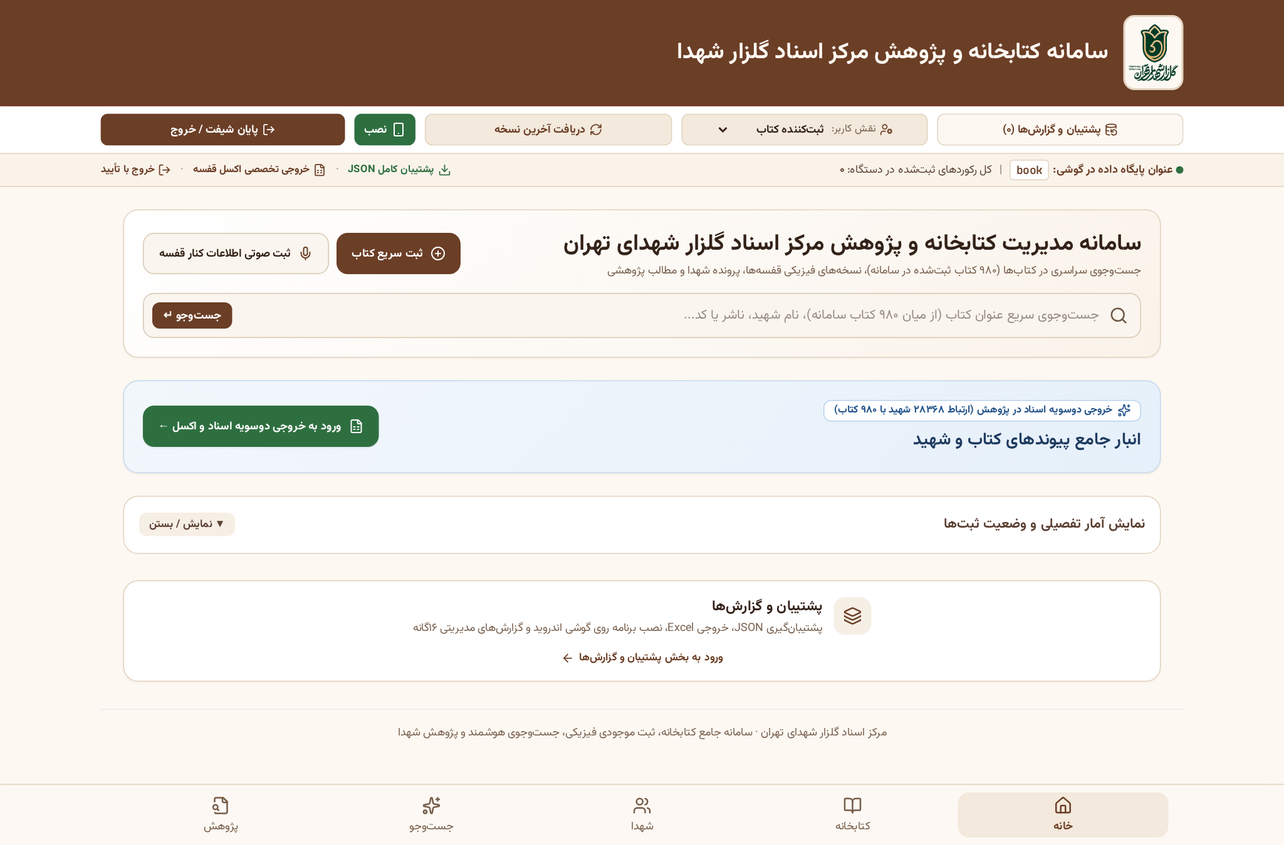
تصویر: تصویر واقعی ماژول ۱ (صفحه خانه، نوار وضعیت پایگاه book، ثبت سریع/صوتی و خلاصه انبار اسناد)

ماژول ۲-الف: کتابخانه — جست‌وجو، فیلتر پیشرفته، ثبت کتاب و کشوی جانمایی سریع
مشخصه استاندارد ماژول | شرح دقیق فنی و عملیاتی در سامانه (QuickInventoryTab.tsx)
۱. نام رسمی بخش | منوی ۲ (زیربخش اول): کتابخانه — جست‌وجو و ثبت کتاب و نسخه‌های فیزیکی قفسه
۲. هدف و کاربرد عملیاتی | مدیریت کامل ۹۸۰ کتاب فهرست مرجع و کتاب‌های جدید میدانی، جانمایی در قفسه‌ها، مدیریت نسخه‌های چندگانه CP و بارگذاری فایل اکسل
۳. کاربران و نقش‌های مرتبط | ثبت‌کننده کتاب (registrar)، بازبین اطلاعات (reviewer) و مدیر سامانه (admin)
۴. ورودی‌های بخش | فایل اکسل (.xlsx/.csv)، نگاشت ستون‌ها، فرم کامل کتاب و نسخه فیزیکی، کشوی جانمایی سریع کنار قفسه
۵. خروجی‌های بخش | کارت‌های وضعیت کتاب، نسخه‌های فیزیکی CP-xxxxx، تاریخچه جابه‌جایی قفسه و آمار تفکیکی قفسه‌ها
۶. دکمه‌ها و عملیات‌های اصلی | ثبت کتاب جدید در قفسه، باز کردن کشوی جانمایی سریع، افزودن نسخه فیزیکی جدید (CP)، جابه‌جایی قفسه/طبقه، حذف رکورد، بارگذاری فایل اکسل
۷. فیلترها و جست‌وجوها | جست‌وجوی بهینه (useDeferredValue) + فیلتر وضعیت ثبت، قفسه (SH-01..04)، طبقه (T01..06)، موضوع ۶گانه، وضعیت فیزیکی و نوبت بازبینی
۸. ارتباط با سایر بخش‌ها | نمایش تعداد شهدای متصل به هر کتاب روی کارت کتاب و ارسال داده‌ها به نقشه قفسه و مرکز گزارش‌ها
۹. محل ذخیره اطلاعات | کلیدهای markaz_asnad_field_audit_v3، markaz_asnad_book_copies_v1 و markaz_asnad_catalog_v1 در پایگاه book
۱۰. خطاها و پیام‌های سیستم | تشخیص خودکار عناوین مشابه برای جلوگیری از ثبت تکراری و اعلان موفقیت ذخیره قفسه و طبقه
۱۱. سازوکار تأیید دو مرحله‌ای | پرسش دوم برای ثبت کتاب، ذخیره تغییرات کشوی سریع، افزودن نسخه CP، جابه‌جایی نسخه، بارگذاری اکسل و حذف رکورد
۱۲. رفتار در موبایل و دسکتاپ | صفحه‌بندی ۵۰تایی برای روانی کامل اسکرول در موبایل + پنجره‌های ویرایش قابل جابه‌جایی روی لپ‌تاپ
۱۳. نقاط قوت و نکات ویژه | تفکیک کامل «فهرست اولیه اکسل (۹۸۰)» از «ثبت جدید (در انتظار تأیید کارشناس)» در کارت‌های آماری بالای صفحه

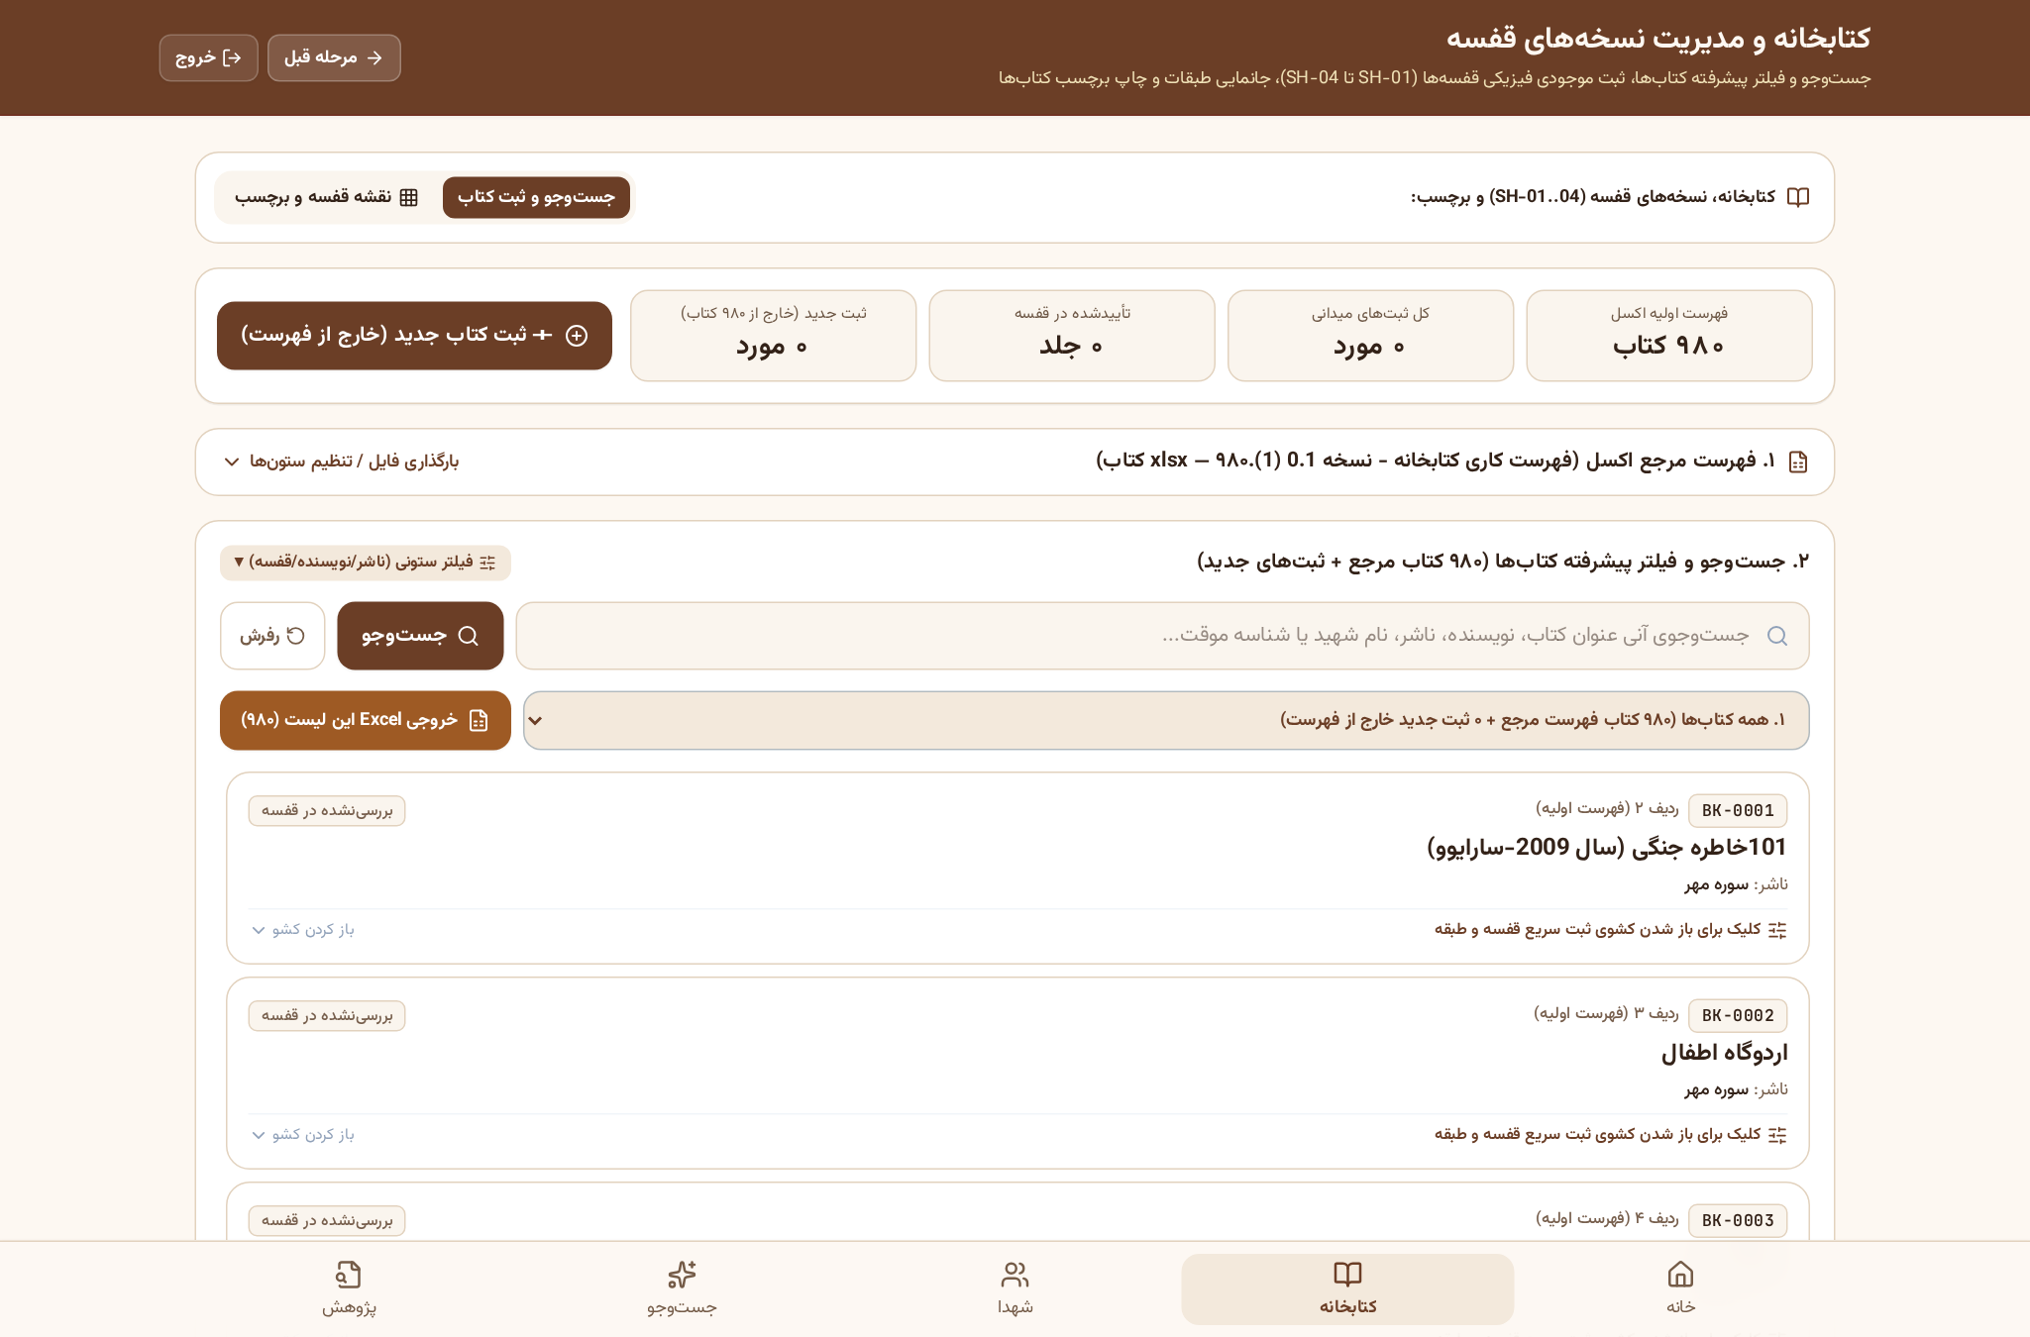
تصویر: تصویر واقعی ماژول ۲-الف (فهرست کتاب‌ها و کشوی بازشده جانمایی سریع کنار قفسه)

ماژول ۲-ب: نقشه قفسه‌ها (SH-01 تا SH-04) و چاپ برچسب فیزیکی عطف کتاب
مشخصه استاندارد ماژول | شرح دقیق فنی و عملیاتی در سامانه (ShelfMapAndLabelsTab.tsx)
۱. نام رسمی بخش | منوی ۲ (زیربخش دوم): نقشه قفسه و برچسب (Shelf Map & Physical Labels)
۲. هدف و کاربرد عملیاتی | نمایش بصری توزیع کتاب‌ها در ۲۴ موقعیت قفسه (۴ قفسه × ۶ طبقه) و تولید برچسب‌های چاپی استاندارد ۵۰×۳۰ میلی‌متری
۳. کاربران و نقش‌های مرتبط | ثبت‌کننده کتاب (registrar) و مدیر کتابخانه (admin)
۴. ورودی‌های بخش | انتخاب قفسه (SH-01 تا SH-04)، انتخاب طبقه (T01 تا T06) و جست‌وجوی کتاب برای چاپ لیبل
۵. خروجی‌های بخش | ماتریس گرافیکی تراکم قفسه‌ها و صفحه چاپی استاندارد برچسب عطف کتاب (حاوی کد BK، کد CP، قفسه/طبقه و عنوان)
۶. دکمه‌ها و عملیات‌های اصلی | فیلتر روی هر سلول قفسه/طبقه، انتخاب کتاب برای چاپ و دکمه «چاپ برچسب‌های انتخاب‌شده»
۷. محل ذخیره اطلاعات | خواندن زنده از markaz_asnad_field_audit_v3 در پایگاه book

ماژول ۳: بانک جامع ۲۸٬۳۶۸ شهید گلزار شهدای تهران
مشخصه استاندارد ماژول | شرح دقیق فنی و عملیاتی در سامانه (AllMartyrsDatabaseTab.tsx)
۱. نام رسمی بخش | منوی ۳: شهدا — بانک جامع ۲۸٬۳۶۸ شهید گلزار شهدای تهران و پرونده هویتی/مزاری
۲. هدف و کاربرد عملیاتی | جست‌وجو و مدیریت پرونده ۲۸٬۳۶۸ شهید گلزار تهران، صحت‌سنجی هویت و مزار، ثبت شهید جدید و اتصال مستقیم شهید به کتاب
۳. کاربران و نقش‌های مرتبط | پژوهشگر (researcher)، بازبین اطلاعات (reviewer) و مدیر سامانه (admin)
۴. ورودی‌های بخش | جست‌وجوی نام/پدر/کدملی/قطعه/عملیات، فرم ثبت شهید جدید (MR-xxxxx) و فرم اتصال شهید به کتاب
۵. خروجی‌های بخش | پنجره جزئیات کامل پرونده شهید، فهرست کتاب‌ها و مطالب استخراج‌شده مرتبط با شهید و رکوردهای جدید CustomMartyrRecord
۶. دکمه‌ها و عملیات‌های اصلی | جزئیات کامل شهید، ثبت پرونده شهید جدید، اتصال به کتاب در کتابخانه، پرش به جست‌وجوی هوشمند، ویرایش و حذف پرونده مستقل
۷. فیلترها و جست‌وجوها | جست‌وجوی فوری با نرمال‌سازی حروف فارسی/عربی + فیلتر قطعه مزار، عملیات، وضعیت کتاب و وضعیت صحت‌سنجی
۸. ارتباط با سایر بخش‌ها | پاک‌سازی خودکار پیشنهادهای هوشمند مرتبط در صورت حذف پرونده شهید مستقل و پرش مستقیم به منوی جست‌وجو
۹. محل ذخیره اطلاعات | کلیدهای markaz_asnad_custom_martyrs_v1 و markaz_asnad_links_v3 در پایگاه book
۱۰. سازوکار تأیید دو مرحله‌ای | پرسش دوم برای ثبت پرونده شهید جدید، ویرایش صحت‌سنجی، حذف پرونده شهید و اتصال شهید به کتاب
۱۱. رفتار در موبایل و دسکتاپ | پنجره جزئیات شهید با ارتفاع استاندارد max-h-[82dvh] (عدم برخورد با آنتن/باتری و کلیدهای پایین گوشی) و قابل جابه‌جایی روی لپ‌تاپ

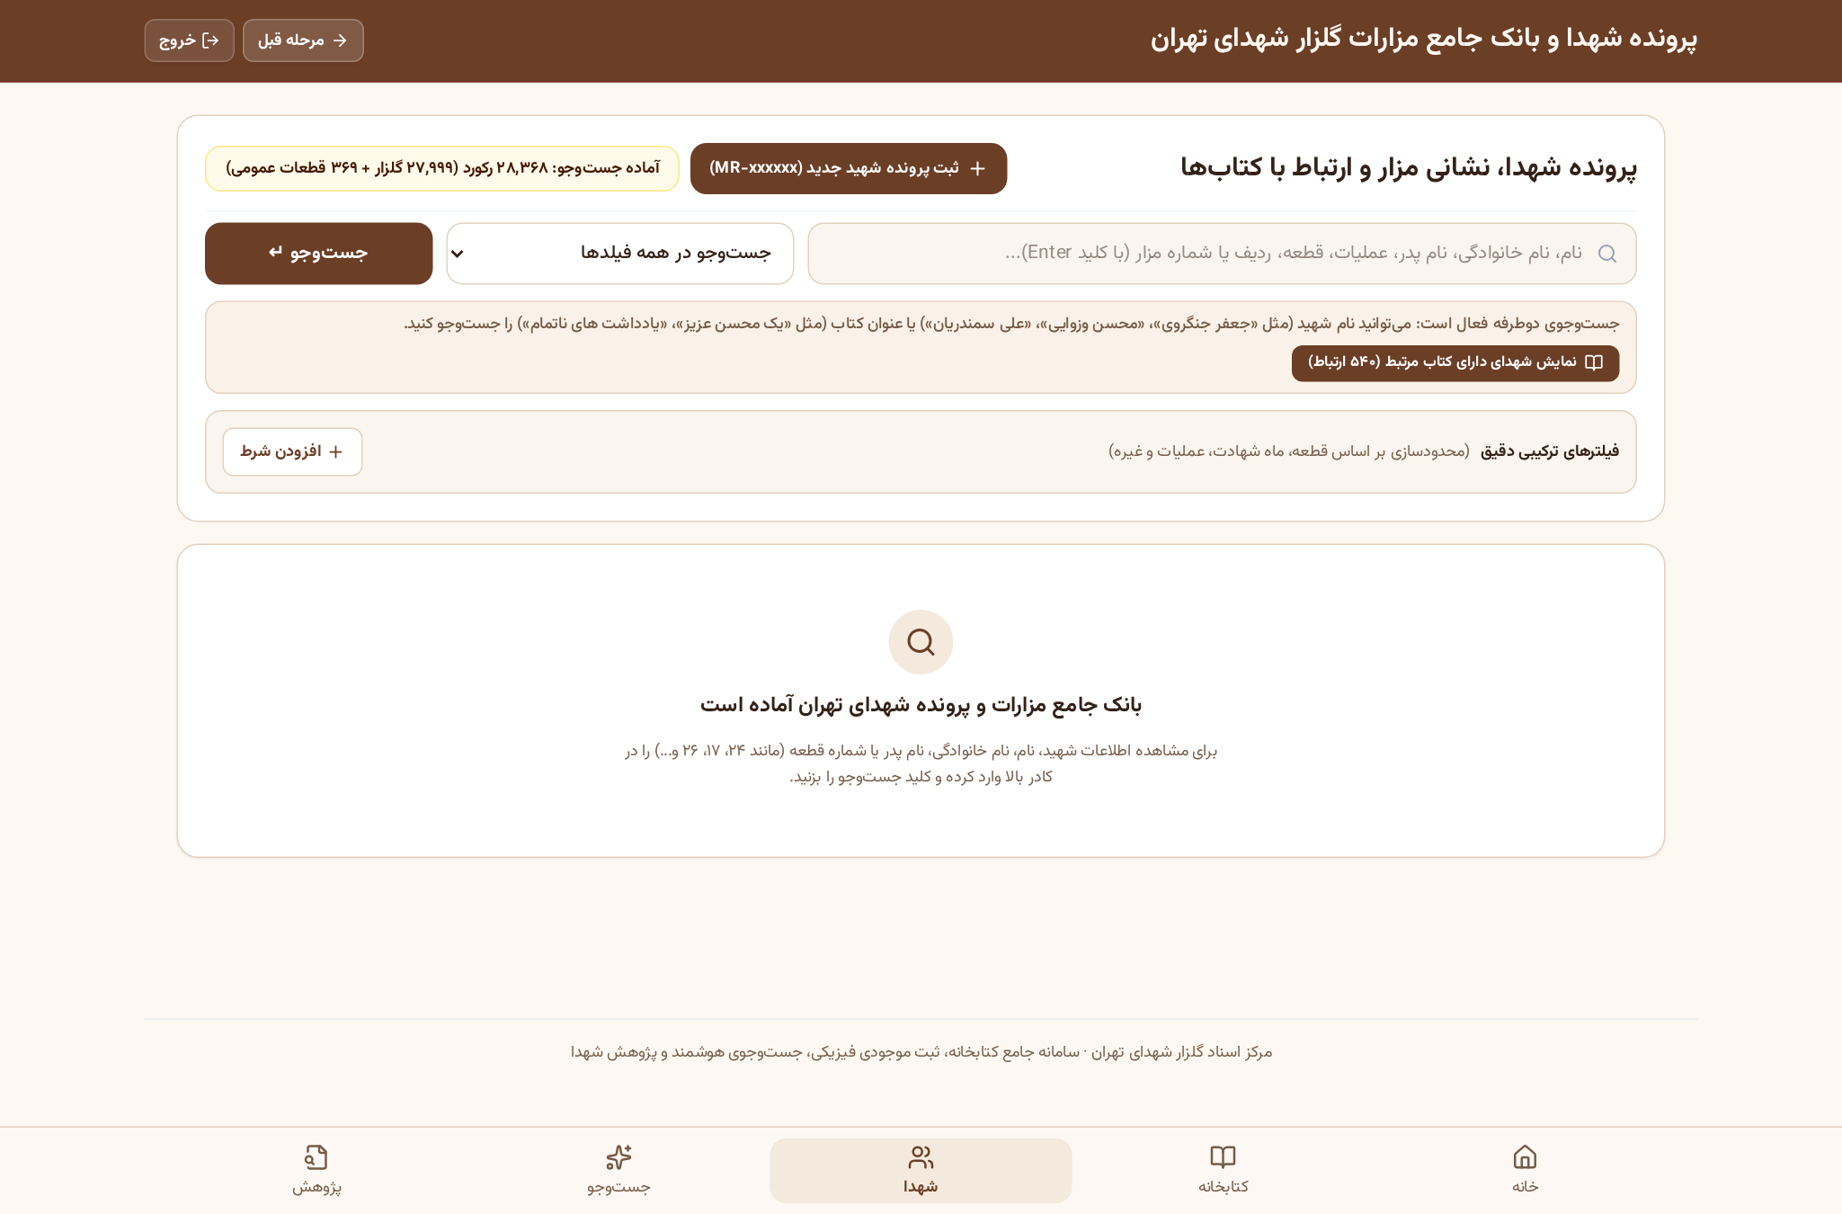
تصویر: تصویر واقعی ماژول ۳ (بانک جامع ۲۸٬۳۶۸ شهید گلزار شهدای تهران و فیلترهای تخصصی)

ماژول ۴: جست‌وجوی دوطرفه هوشمند کتاب ⇄ شهید و پایلوت ۲۰ شهید
مشخصه استاندارد ماژول | شرح دقیق فنی و عملیاتی در سامانه (SmartBookSearchTab.tsx)
۱. نام رسمی بخش | منوی ۴: جست‌وجو — جست‌وجوی دوطرفه کتاب و شهید، کشف هوشمند ارتباطات و صف بررسی کارشناس
۲. هدف و کاربرد عملیاتی | جست‌وجوی هم‌زمان از شهید به کتاب و از کتاب به شهید، تولید پیشنهادهای هوشمند تطبیق و پالایش کارشناسی آن‌ها
۳. کاربران و نقش‌های مرتبط | پژوهشگر (researcher) و بازبین اطلاعات (reviewer)
۴. ورودی‌های بخش | نام شهید، عنوان کتاب، انتخاب از لیست ۲۰ شهید پایلوت، یادداشت کارشناس و دلیل رد پیشنهاد
۵. خروجی‌های بخش | پیشنهادهای تطبیق با درصد اطمینان، تبدیل پیشنهاد تأییدشده به ارتباط رسمی (LNK)، بایگانی ردشده‌ها و خروجی اکسل
۶. دکمه‌ها و عملیات‌های اصلی | افزودن به صف بررسی، تأیید و ثبت در ارتباطات، رد با ثبت دلیل، حذف از صف، پاک‌سازی صف بررسی، دریافت خروجی اکسل
۷. سازوکار تأیید دو مرحله‌ای | پرسش دوم پیش از تأیید پیشنهاد، رد پیشنهاد، حذف تکی و پاک‌سازی کل صف بررسی
۸. نقاط قوت و نکات ویژه | حفظ دائمی موارد ردشده در بایگانی (rejectedSuggestionsArchive) جهت جلوگیری از تولید مجدد پیشنهادهای غلط در جست‌وجوهای بعدی

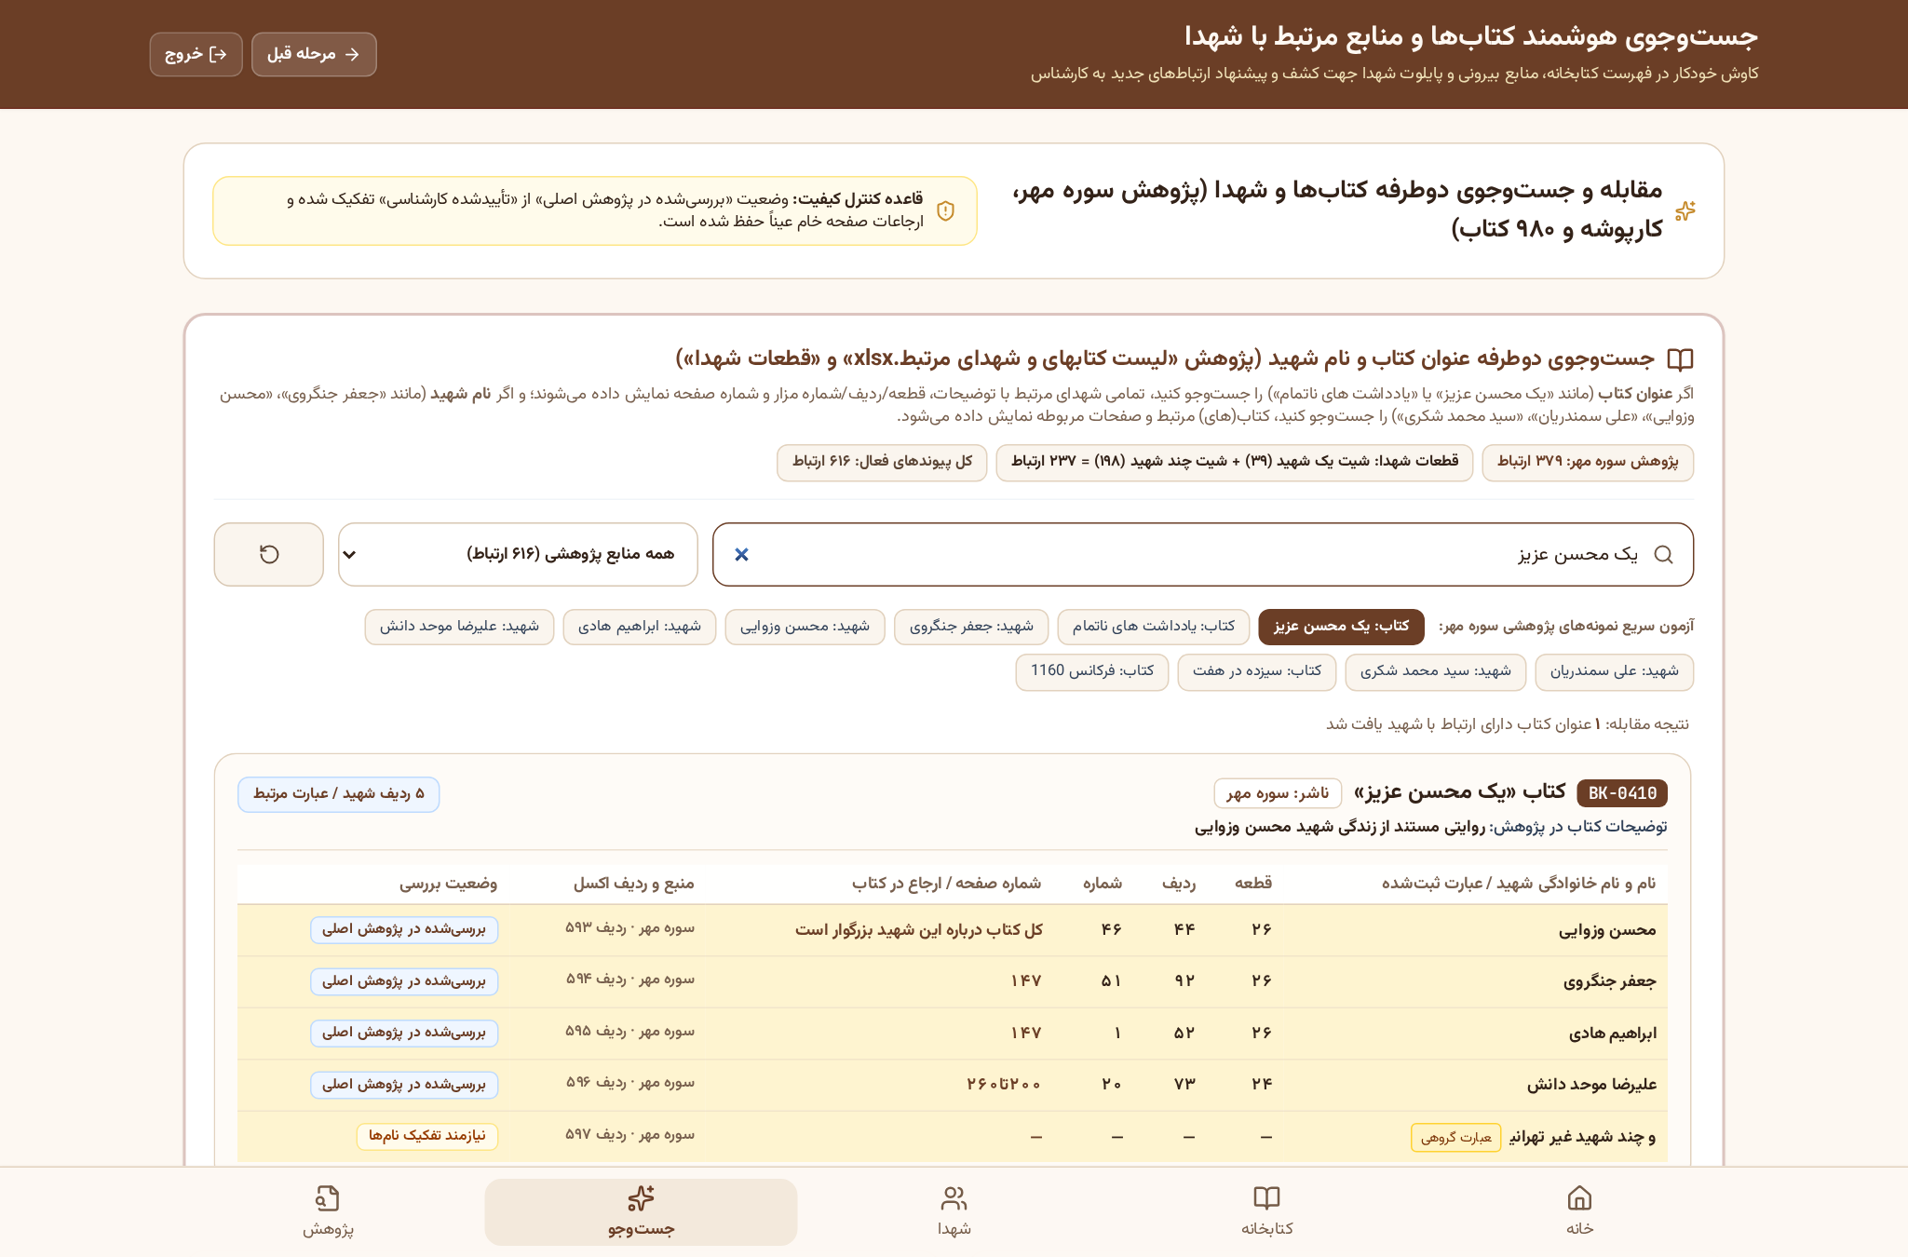
تصویر: تصویر واقعی ماژول ۴ (صفحه جست‌وجوی دوطرفه کتاب و شهید و صف بررسی پیشنهادهای هوشمند)

ماژول ۵: پژوهش، انبار جامع اسناد، گروه‌های چندشهیدی و درگاه انتشار سایت گلزار
مشخصه استاندارد ماژول | شرح دقیق فنی و عملیاتی در سامانه (ResearchAndLinksTab.tsx + DepositoryAndExportHub.tsx)
۱. نام رسمی بخش | منوی ۵: پژوهش — انبار جامع پیوندهای کتاب و شهید، پالایش گروه‌های چندشهیدی، مطالب استخراج‌شده و درگاه انتشار
۲. هدف و کاربرد عملیاتی | مدیریت کامل ارتباطات پژوهشی (LNK)، پالایش ۳۷ گروه کتاب‌های چندشهیدی، ثبت برگه‌های خاطره/وصیت/عکس (EXT) و تولید بسته انتشار سایت گلزار
۳. کاربران و نقش‌های مرتبط | پژوهشگر (researcher)، بازبین اطلاعات (reviewer) و مسئول تأیید و انتشار (publisher)
۴. ورودی‌های بخش | فرم ثبت ارتباط LNK، فرم پالایش گروه چندشهیدی، فرم ثبت مطلب استخراج‌شده EXT (با ارجاع صفحه خام) و تغییر وضعیت پیگیری
۵. خروجی‌های بخش | خروجی اکسل دوسویه (کتاب به شهید / شهید به کتاب)، بسته JSON استاندارد انتشار سایت گلزار و آمار تفکیکی شیت‌ها
۶. سازوکار تأیید دو مرحله‌ای | پرسش دوم پیش از ثبت ارتباط جدید، تغییر وضعیت بررسی، ذخیره تصمیم گروه چندشهیدی، ثبت مطلب استخراج‌شده و تغییر وضعیت پیگیری

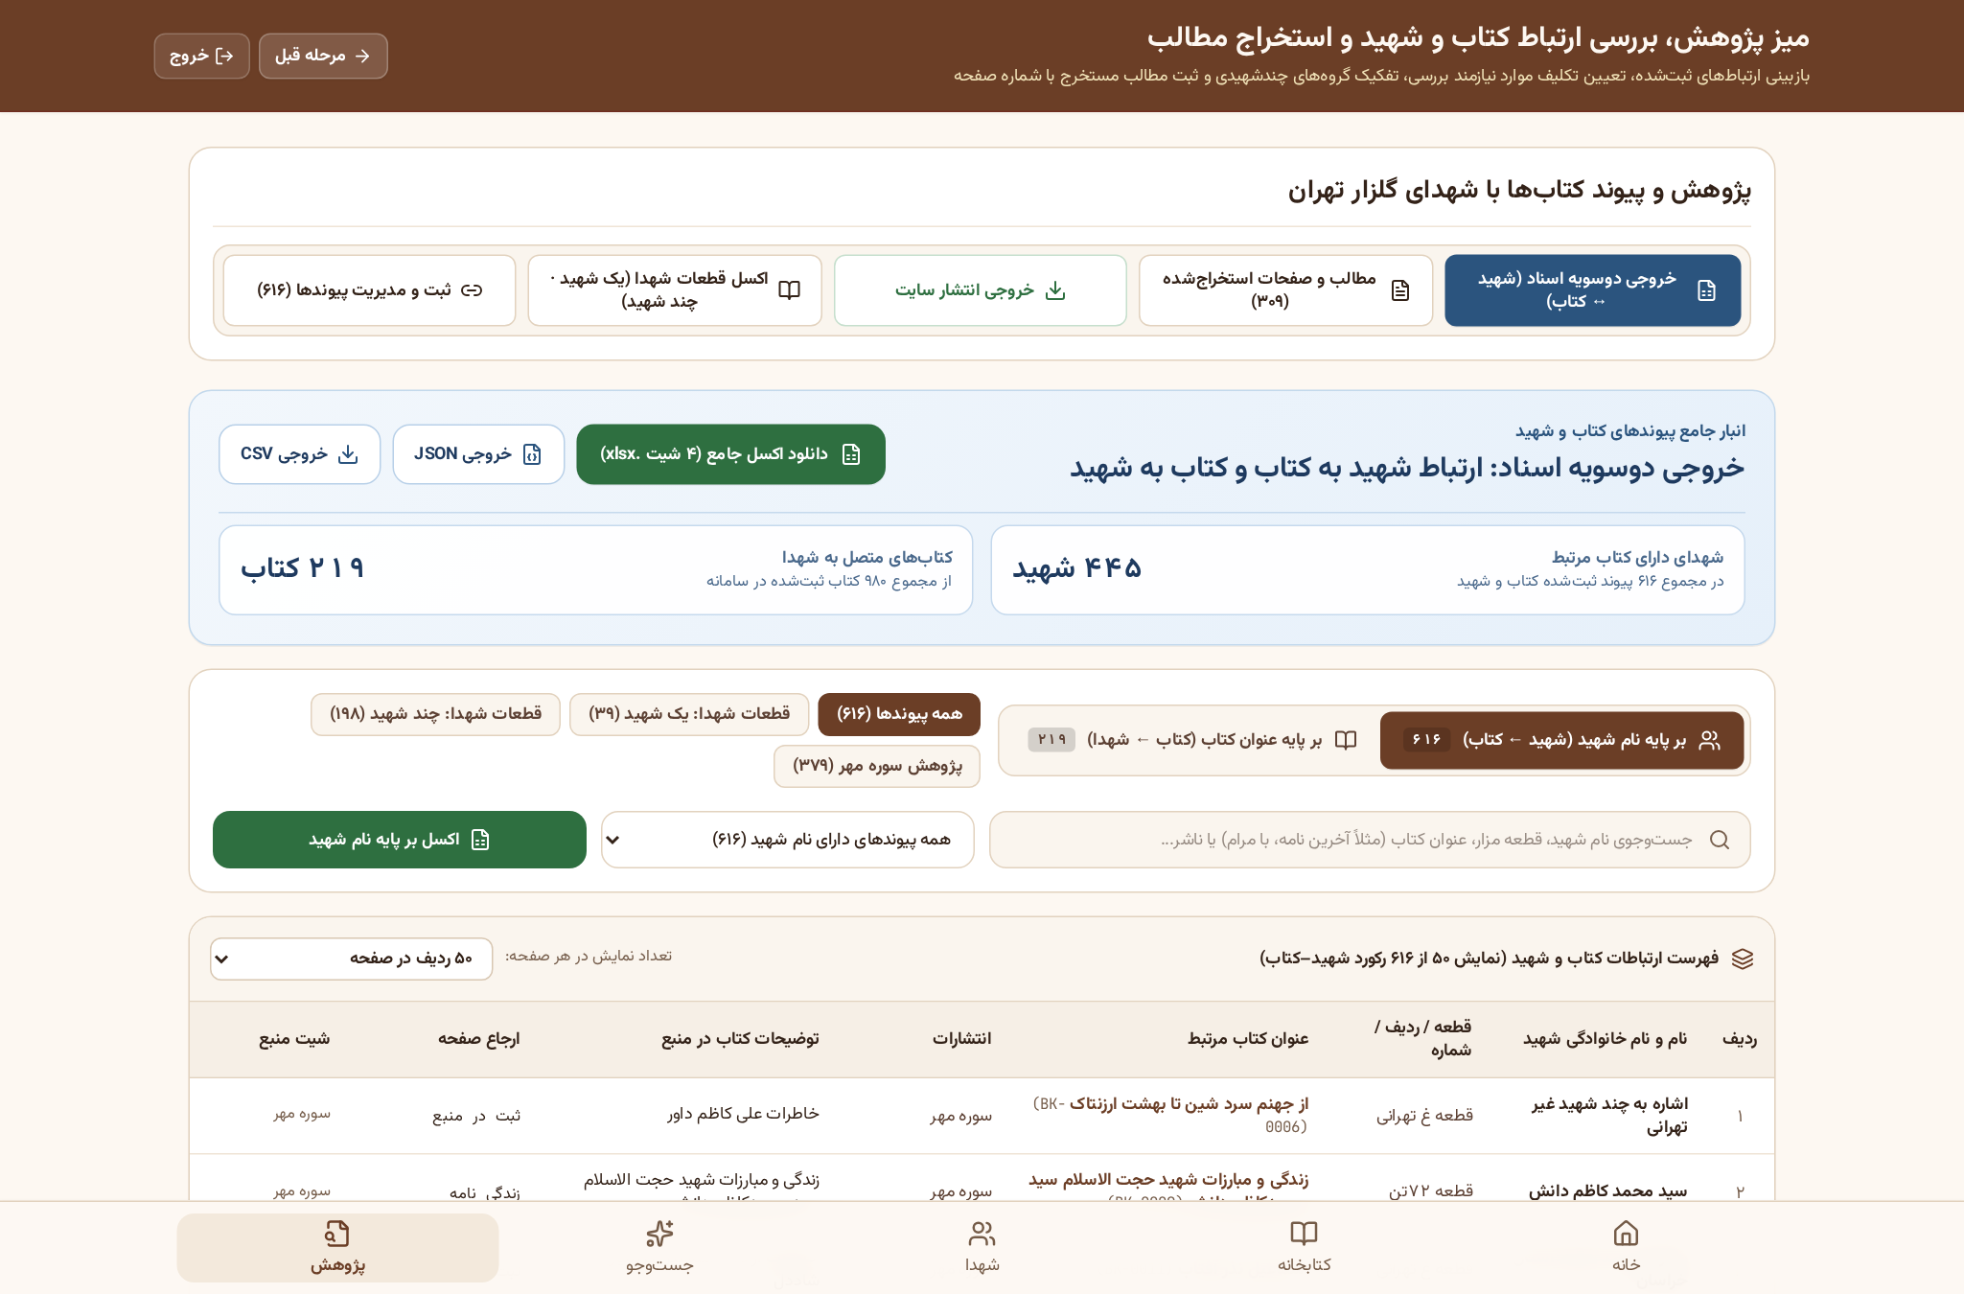
تصویر: تصویر واقعی ماژول ۵ (انبار جامع پیوندهای کتاب و شهید و خروجی‌های دوسویه اسناد و اکسل)

ماژول ۶: مدیریت، پشتیبان کامل JSON نسخه ۳، گزارش‌های ۱۶گانه و آزمون‌های پذیرش
مشخصه استاندارد ماژول | شرح دقیق فنی و عملیاتی در سامانه (BackupAndExportTab.tsx + PilotTestAndReportTab.tsx)
۱. نام رسمی بخش | مرکز پشتیبان کامل JSON سامانه (۱۱ مجموعه داده)، خروجی‌های تخصصی اکسل، گزارش‌های ۱۶گانه و آزمون‌های پذیرش
۲. هدف و کاربرد عملیاتی | پشتیبان‌گیری و بازیابی اتمی کل سامانه، مهاجرت شناسه‌ها، تولید ۱۶ گزارش مدیریتی و اجرای خودکار ۱۱ سناریوی آزمون پذیرش
۳. کاربران و نقش‌های مرتبط | مدیر سامانه (admin) و بازبین ارشد اطلاعات (reviewer)
۴. ورودی‌های بخش | فایل پشتیبان JSON نسخه ۱ تا ۳، انتخاب حالت بازیابی (Replace یا Merge) و پارامترهای گزارش‌گیری
۵. خروجی‌های بخش | فایل JSON نسخه ۳، فایل اکسل ۴ شیتی قفسه، ۱۶ گزارش تحلیلی با خروجی اکسل و کارنامه سبز/قرمز ۱۱ آزمون پذیرش
۶. سازوکار تأیید دو مرحله‌ای | پرسش دوم پیش از بازیابی/ادغام فایل پشتیبان، مهاجرت شناسه‌های قدیمی، بارگذاری ۲۰ رکورد پایلوت و حذف رکورد

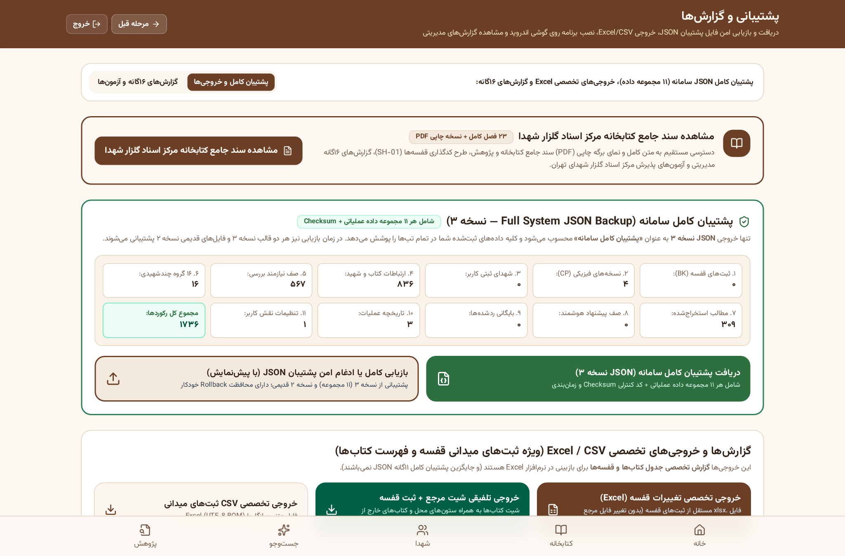
تصویر: تصویر واقعی ماژول ۶ (مرکز پشتیبان‌گیری کامل JSON نسخه ۳، بازیابی Replace/Merge و خروجی‌های تخصصی اکسل)

بخش دوم: تشریح گام‌به‌گام و تصویری ۱۴ گردش‌کار عملیاتی سامانه
در این بخش، تمامی ۱۴ گردش‌کار اصلی سامانه به صورت گام‌به‌گام و دقیق بر اساس رفتار واقعی کد تشریح شده‌اند:
نمودار ساختاریافته: دیاگرام فرآیند گردش‌کارهای ۱، ۲ و ۳ (ثبت سریع، ثبت صوتی و تأیید کارشناسی کتاب جدید)
ترتیب جریان | گره / لایه / مرحله | تشریح فنی و عملیاتی در سامانه
گام ۱ | ۱. کلیک روی «ثبت سریع کتاب» یا «ثبت صوتی اطلاعات کنار قفسه» در صفحه خانه | باز شدن پنجره مودال ثبت سریع یا فعال شدن میکروفون فارسی (fa-IR) و استخراج خودکار عنوان، نویسنده، ناشر، موضوع، قفسه و طبقه.
گام ۲ | ۲. تکمیل فیلدها و کلیک روی دکمه ثبت -> باز شدن پنجره پرسش دوم (تأیید دو مرحله‌ای) | نمایش خلاصه مشخصات کتاب و کد محل خودکار (مثلاً SH-01-T01) در پنجره GlobalConfirmModal جهت جلوگیری از ثبت اشتباه.
گام ۳ | ۳. تولید شناسه BK و CP، ذخیره در پایگاه book و نمایش فوری در صفحه خانه | ذخیره در IndexedDB/localStorage، نمایش بنر سبز تأیید فوری و درج کتاب در جدول «کتاب‌های ثبت‌شده در انتظار تأیید کارشناس (خارج از فهرست اولیه ۹۸۰ کتاب)».
گام ۴ | ۴. بررسی توسط کارشناس و کلیک روی «تأیید کارشناس» (با پرسش دوم تأیید) | تغییر وضعیت فیزیکی به verified و copyStatus به verified_present و ثبت عملیات در تاریخچه ممیزی (AuditLogEntry).

شماره و عنوان گردش‌کار | پیش‌نیاز و نقطه شروع | گام‌های اجرایی دقیق کاربر و سامانه | محل ذخیره و پیام نهایی
۱. ثبت سریع کتاب کنار قفسه | حضور در منوی ۱ (خانه) -> کلیک روی دکمه «ثبت سریع کتاب» | ۱) وارد کردن عنوان کتاب (الزامی)، نویسنده، ناشر، انتخاب موضوع ۶گانه، قفسه (SH-01..04) و طبقه (T01..06)؛ ۲) کلیک روی «ثبت کتاب در SH-xx-Txx»؛ ۳) مشاهده پنجره پرسش دوم و کلیک روی «بله، کتاب ثبت شود». | ذخیره در markaz_asnad_field_audit_v3 و markaz_asnad_book_copies_v1؛ نمایش بنر سبز تأیید و درج در لیست انتظار تأیید کارشناس.
۲. ثبت صوتی کتاب کنار قفسه | حضور در منوی ۱ (خانه) -> کلیک روی «ثبت صوتی اطلاعات کنار قفسه» | ۱) بیان صوتی مشخصات به فارسی (مثلاً: عنوان کتاب همپای صاعقه نویسنده گل علی بابایی ناشر سوره مهر قفسه یک طبقه دو)؛ ۲) مشاهده تفکیک هوشمند فیلدها در پیش‌نمایش؛ ۳) کلیک روی «تأیید پیش‌نمایش و ذخیره نهایی» و تأیید پرسش دوم. | ذخیره در پایگاه book با برچسب «ثبت صوتی کنار قفسه — در انتظار تأیید کارشناس» و نمایش فوری در صفحه خانه.
۳. بررسی و تأیید کارشناسی کتاب جدید خارج از فهرست اولیه | وجود کتاب ثبت‌شده جدید در بخش «در انتظار تأیید کارشناس» در صفحه خانه | ۱) بررسی مشخصات کتاب، شناسه BK، شناسه نسخه CP و محل قفسه در صفحه خانه؛ ۲) کلیک روی دکمه سبز «تأیید کارشناس»؛ ۳) تأیید در پنجره پرسش دوم («بله، تأیید نهایی کارشناس انجام شود»). | به‌روزرسانی رکورد در markaz_asnad_field_audit_v3 به وضعیت verified و نمایش پیام «توسط کارشناس تأیید نهایی شد».
۴. جست‌وجو و فیلتر کتاب در کتابخانه | ورود به منوی ۲ (کتابخانه -> جست‌وجو و ثبت کتاب) | ۱) تایپ نام کتاب، نویسنده یا ناشر در کادر جست‌وجو (اعمال آنی با useDeferredValue بدون کندی)؛ ۲) انتخاب فیلترهای قفسه، طبقه، موضوع یا کارت‌های آماری بالای صفحه؛ ۳) مشاهده کارت‌های منطبق. | نمایش فوری نتایج صفحه‌بندی‌شده (۵۰ ردیف در هر صفحه) همراه با قابلیت پاک کردن فیلترها با تأیید دو مرحله‌ای.
۵. ثبت و مدیریت نسخه‌های فیزیکی کتاب (CP) | منوی ۲ (کتابخانه) -> باز کردن کشوی جانمایی سریع یا فرم جزئیات کتاب | ۱) انتخاب قفسه (SH-01..04)، طبقه (T01..06) و وضعیت فیزیکی جلد؛ ۲) برای کتاب‌های چندنسخه‌ای، کلیک روی «افزودن نسخه فیزیکی جدید» یا «جابه‌جایی نسخه»؛ ۳) تأیید در پنجره پرسش دوم. | تولید شناسه یکتای CP-xxxxx، ثبت تاریخچه جابه‌جایی (copyMovementHistory) و ذخیره در markaz_asnad_book_copies_v1.
۶. بارگذاری و نگاشت فایل اکسل مرجع | منوی ۲ (کتابخانه) -> بخش «فهرست مرجع اکسل» | ۱) انتخاب فایل اکسل (.xlsx/.xls/.csv)؛ ۲) مشاهده پنجره پرسش دوم تأیید بارگذاری؛ ۳) انتخاب شیت مورد نظر و تطبیق خودکار/دستی ستون‌های عنوان، نویسنده، ناشر و کد قفسه. | ذخیره شیت بارگذاری‌شده در کلید markaz_asnad_catalog_v1 در IndexedDB و به‌روزرسانی پویا عدد کل کتاب‌های سامانه.
۷. جست‌وجو و مشاهده پرونده کامل شهید در بانک ۲۸٬۳۶۸ نفری | ورود به منوی ۳ (شهدا) | ۱) تایپ نام شهید، نام پدر، کد ملی، قطعه یا عملیات؛ ۲) کلیک روی دکمه «جزئیات کامل شهید» روی کارت شهید؛ ۳) مشاهده پنجره استاندارد (با قابلیت جابه‌جایی روی لپ‌تاپ و فاصله امن موبایل). | نمایش کامل اطلاعات هویتی، ایثارگری، آدرس دقیق مزار و فهرست تمام کتاب‌ها و برگه‌های استخراج‌شده مرتبط با آن شهید.
۸. اتصال کتاب به شهید و شهید به کتاب | منوی ۳ (پنجره جزئیات شهید) یا منوی ۵ (پژوهش -> ثبت ارتباط جدید) | ۱) انتخاب شهید و انتخاب کتاب از فهرست کتابخانه؛ ۲) تعیین نوع ارتباط (تک‌شهیدی، بخشی از کتاب جمعی، ذکر نام و خاطره) و شماره صفحات؛ ۳) تأیید در پنجره پرسش دوم. | تولید شناسه یکتای LNK-xxxx و ذخیره در کلید markaz_asnad_links_v3 در پایگاه book همراه با ثبت در لاگ ممیزی.
۹. ثبت مطالب استخراج‌شده از کتاب (خاطره، وصیت، عکس، سند) | منوی ۵ (پژوهش -> تب مطالب استخراج‌شده) | ۱) انتخاب کتاب و شهید مرتبط؛ ۲) انتخاب نوع مطلب (خاطره، وصیت‌نامه، زندگی‌نامه، عکس، سند)؛ ۳) درج «ارجاع صفحه خام» (مثلاً ص ۲۵ تا ۲۸) و خلاصه متن؛ ۴) تأیید در پنجره پرسش دوم. | تولید خودکار «بازه صفحه نرمال‌شده» (۲۵-۲۸) در کنار حفظ متن خام صفحه، صدور شناسه EXT-xxxx و ذخیره در markaz_asnad_extracted_v3.
۱۰. جست‌وجوی دوطرفه هوشمند کتاب و شهید و پالایش صف بررسی | ورود به منوی ۴ (جست‌وجو) | ۱) جست‌وجوی نام شهید یا انتخاب از پایلوت ۲۰ شهید؛ ۲) مشاهده پیشنهادهای تطبیق هوشمند؛ ۳) کلیک روی «تأیید و ثبت در ارتباطات» یا «رد با ثبت دلیل» همراه با پرسش دوم تأیید. | در صورت تأیید: ثبت در markaz_asnad_links_v3؛ در صورت رد: انتقال به بایگانی markaz_asnad_rejected_suggestions_v1 تا دوباره پیشنهاد نشود.
۱۱. تأیید دو مرحله‌ای عملیات ثبت و حذف در کل سامانه | هر نقطه از سامانه که کاربر اقدام به ثبت نهایی، تغییر وضعیت یا حذف می‌کند | ۱) کلیک کاربر روی دکمه ثبت یا حذف؛ ۲) باز شدن پنجره GlobalConfirmModal (سبز برای تأیید ثبت، قرمز برای هشدار حذف) حاوی جزئیات دقیق رکورد؛ ۳) انتخاب «بله» یا «انصراف و بازگشت». | اجرای عملیات تنها در صورت تأیید مرحله دوم و جلوگیری ۱۰۰٪ از حذف یا تغییر تصادفی روی صفحه لمسی گوشی.
۱۲. پشتیبان‌گیری کامل JSON نسخه ۳ و خروجی‌های تخصصی اکسل | نوار بالای صفحه خانه یا بخش «پشتیبان و گزارش‌ها» | ۱) کلیک روی «پشتیبان کامل JSON» برای دانلود تمام ۱۱ مجموعه داده؛ ۲) یا کلیک روی «خروجی تخصصی اکسل» برای دریافت فایل .xlsx چندشیتی شامل ثبت‌های قفسه، نسخه‌های CP و ارتباطات شهدا. | تولید و دانلود فوری فایل استاندارد با نام‌گذاری تاریخ‌دار فارسی بدون نیاز به اینترنت یا سرور.
۱۳. بازیابی اطلاعات و ادغام بدون حذف (Merge / Replace) | بخش «پشتیبان و گزارش‌ها -> پشتیبان کامل و خروجی‌ها» | ۱) انتخاب فایل پشتیبان JSON؛ ۲) انتخاب حالت «ادغام هوشمند بدون حذف داده‌های فعلی (Merge)» یا «جایگزینی کامل (Replace)»؛ ۳) مشاهده پیش‌نمایش اعتبارسنجی و تأیید در پنجره پرسش دوم. | اعتبارسنجی اتمی ساختار فایل و اعمال یکپارچه هر ۱۱ مجموعه داده در IndexedDB و localStorage.
۱۴. استفاده در موبایل، جابه‌جایی پنجره‌ها در لپ‌تاپ و بازگشت دو مرحله‌ای | کاربری روزانه در گوشی اندروید/آیفون یا رایانه شخصی | ۱) در رایانه: گرفتن هدر هر پنجره باز با ماوس و کشیدن آن به نقطه دلخواه صفحه؛ ۲) در موبایل: فشردن دکمه Back گوشی که ابتدا پنجره باز را می‌بندد، سپس به تب قبل برمی‌گردد و در صفحه اول خروج را دو مرحله‌ای می‌کند. | حفظ کامل تمرکز کاربر، جلوگیری از بیرون‌زدگی پنجره‌ها در موبایل و جلوگیری از خروج ناخواسته از برنامه.

